江苏大学京江学院毕业论文（设计）中期检查表
（教师填写）
专业、班级： 计算机科学与技术（3+4） 1901
学生姓名 | 丁婕 |  |  | 学号 | 4191115004 |  | 指导教师 |  |  | 李星毅 | 职称 | 副教授
论文（设计）题目 | 个人旅游笔记APP系统设计与实现
选题是否有变化 | 否 |  | 如有，请填写原因
是否一人一题 | 是 |  | 是否进行了开题报告 |  |  |  |  | 是 | 是否进行了文献调研 |  |  | 是
课题拟解决的关键问题 | 学习MIS系统的设计和开发，掌握基本软件的开发方法
论文（设计）进度情况：
□ 提前完成 |  | 正常进行 |  |  |  | □ 延期滞后（请写出原因）
工作态度情况（学生对毕业论文（设计）的认真程度）：
□ 认真 |  |  较认真 |  |  |  | □ 一般 |  |  |  |  | □ 不认真
中期质量评价（学生已完成部分的工作质量情况）：
□ 好 |  |  中 |  |  |  | □ 差
存在的问题与建议：
根据任务书完成了部分要求，研发还有待进行。需要尽快完成研发，进入论文撰写。
建议合理安排时间，针对技术问题借助网络查询资料，尽快完成核心算法。

指导教师姓名：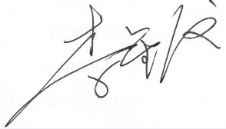

2023 年 4月 16 日

